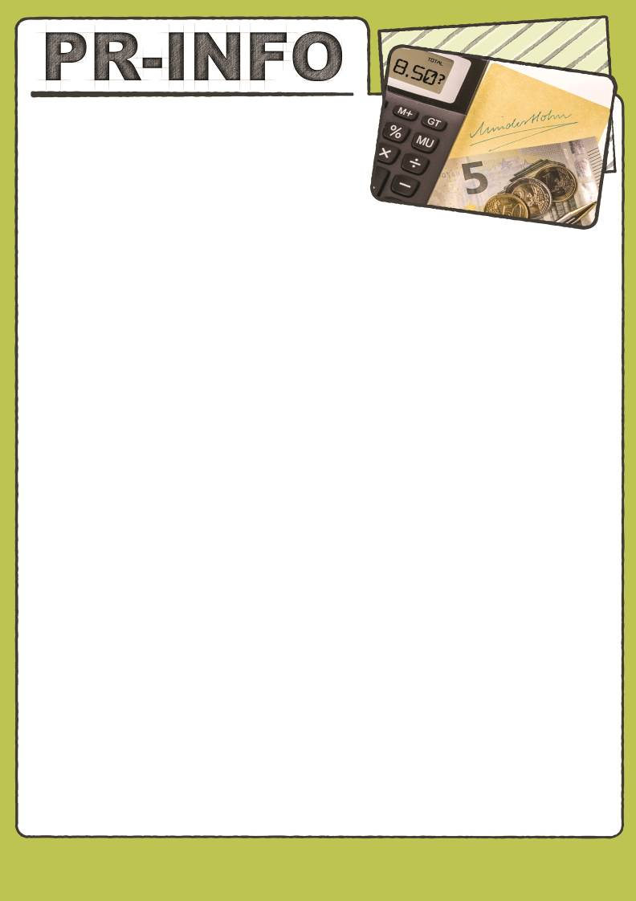

Der gesetzliche
Mindestlohn ‒ Aktueller Stand
2016 steigen die branchenüblichen Mindestlöhne weiter/Abbau von Übergangsregelungen

Der am 1. Januar 2015 eingeführte gesetzliche Mindestlohn in Höhe von 8,50 Euro pro Stunde gilt grundsätzlich für alle Branchen. Auf Grundlage des Arbeitnehmerentsendegesetzes und entsprechender Tarifverträge gibt es in einzelnen Branchen allerdings derzeit noch Übergangsregelungen mit niedrigeren Stundenlöhnen. Diese sind bis 1. Januar 2017 auf den Mindestlohnsatz anzuheben.

Anfang 2016 kam es in etlichen Branchen zu teilweise spürbaren Steigerungen der branchenspeziﬁschen Mindestlöhne, weitere werden im Jahresverlauf folgen. Nachfolgende Tabelle gibt einen Überblick, detaillierte Informationen ﬁnden sich in den unten genannten Quellen.

Auch wir als Personalrat stehen Ihnen gerne zur Verfügung – sprechen Sie uns an!

Branche Bislang
(Ost/West)
Künftig
(Ost/West)
Ab
2016

Pﬂegeberufe 8,65€ / 9,40€ 9€ / 9,75€ 1.1.

Zeitarbeit 8,20€ / 8,80€ 8,50€ / 9€ 1.6.

Pädagogisches Personal in der Aus- und Weiterbildung

12,50€ / 13,35€ 13,50€ / 14€ 1.1.

Land- und Forstwirtschaft/Gartenbau 7,20€ / 7,40€ 7,90€ /8€ 1.1. Textil- und Bekleidungsindustrie 7,50€ / 8,50€ 8,25€ / 8,50€ 1.1. Wäschedienstleistungen 8€ / 8,50€ 8,75€ 1.7.

Abfallwirtschaft, Straßenreinigung
und Winterdienst

8,94€ 9,10€ 1.1.

Fleischwirtschaft 8,60€ 8,75€ 1.12. Dachdecker 11,85€ 12,05€ 1.1.

Weitere Informationen ﬁnden Sie unter:
www.der-mindestlohn-wirkt.de/ und http://www.zoll.de/DE/Fachthemen/Arbeit/Mindestarbeitsbedingungen/ Mindestlohn-AEntG-Lohnuntergrenze-AUeG/mindestlohn-aentg-lohnuntergrenze-aueg_node.html

